Plan intercommunal de sauvagarde de …..

Communes concernées : …..

Plan intercommunal de sauvegarde

Mise à jour du PICS

Pages modifiées | Objet de la modification | Date

SOMMAIRE

1 – Identification des risques sur le territoire de l’EPCI page
1.1 - Présentation de l’EPCI
- Communes avec un PCS obligatoire
- Communes volontaires dotées d’un PCS
- Données démographiques

1.2 - Liste des aléas, des risques encourus
a) Recensement
b) Cartographie

1.3 - Identification des vulnérabilités et enjeux sur le territoire
- Spécificités/ enjeux
- Populations nécessitant une attention particulière
- Établissements sensibles
- Manifestations et évènements divers notamment ceux institutionnalisés
- Carte(s)

2 – Organisation intercommunale de la réponse page
1.1 - Modalités d’activation du PICS
1.2 - Organisation et composition du PC intercommunal
1.3 - Répartition des missions
1.4 - Organisation de l’alerte
1.5 - Soutien des populations

3 – Mutualisation des moyens page

1.1 - Moyens humains par les communes
1.2 - Moyens humains mobilisables par l’EPCI
1.3 - Moyens matériels mobilisables par les communes
1.4 - Moyens matériels mobilisables par l’EPCI
1.5 - Modalités d’appui de l’EPCI (actions en propre) / rôle de coordination et d’accompagnement dans la crise

4 – Continuité d’activité page

5 – Annexes page
- Les annuaires de crise : par commune et par EPCI

1 – Identification des risques sur le territoire de l’EPCI

1.1 – Présentation de l’EPCI

- Communes avec un PCS obligatoire

- Communes volontaires dotées d’un PCS

- Données démographiques

- nombre habitants en global :
- nombre d’habitants dans les zones exposées aux risques :
- risque inondation :
- risque sismique :

1.2 - Liste des aléas, des risques encourus
a) Recensement
Risques naturels
- risque sismique : communes concernées
- ….

Risques technologiques
- ….
- ….

Aléas climatiques
- neige, tempête
- ….

b) Cartographie globale

Risque élevé | Aléas climatiques  -  -  Risques naturels :  -  -
Risque modéré | Risques technologiques :  -  -  Risques naturels :  -  -
Risque faible | Aléas climatiques :  -  -

1.3 – Identification des vulnérabilités et enjeux du territoire

- Spécificités / enjeux particuliers

- Recensement des populations nécessitant une attention particulière
Renvoi aux PCS communaux ou tableaux de recensement communaux à annexer au PICS

Recensement total des personnes :

- Établissements sensibles
Renvoi aux PCS communaux ou tableaux de recensement communaux à annexer au PICS

Recensement total des établissements :

- Manifestations et évènements divers notamment ceux institutionnalisés
Renvoi aux PCS communaux ou tableaux de recensement communaux à annexer au PICS

- Carte(s)

2 – Organisation intercommunale de la réponse

1.1 - Modalités d’activation du PICS
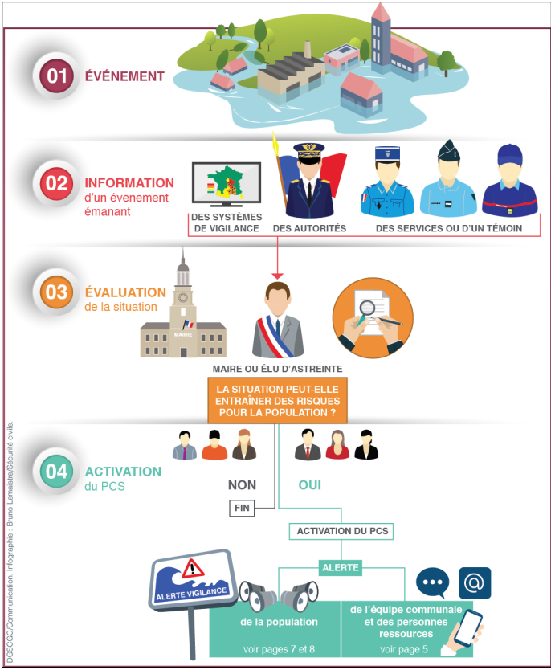

1.2 -

Information de l’EPCI
05

1.2 -Organisation et composition du PC intercommunal

Président de l’EPCI :………………………………….
:_ _ _ _ _ _ _ _ _ _ :_ _ _ _ _ _ _ _ _ _

Vice président :……………………………………...
:_ _ _ _ _ _ _ _ _ _ :_ _ _ _ _ _ _ _ _ _

Equipe terrain
Responsable alerte : ….................  Suppléant alerte : …..................  Responsable soutien : …..............…  Suppléant soutien : …..................  Responsable logistique : …..............…  Suppléant logistique : …...............…  Responsable .......... : ….................  Suppléant …......... : ….................. | :_ _ _ _ _ _ _ _ _ _ :_ _ _ _ _ _ _ _ _ _  :_ _ _ _ _ _ _ _ _ _ :_ _ _ _ _ _ _ _ _ _  :_ _ _ _ _ _ _ _ _ _ :_ _ _ _ _ _ _ _ _ _  :_ _ _ _ _ _ _ _ _ _ :_ _ _ _ _ _ _ _ _ _  :_ _ _ _ _ _ _ _ _ _ :_ _ _ _ _ _ _ _ _ _  :_ _ _ _ _ _ _ _ _ _ :_ _ _ _ _ _ _ _ _ _  :_ _ _ _ _ _ _ _ _ _ :_ _ _ _ _ _ _ _ _ _  :_ _ _ _ _ _ _ _ _ _ :_ _ _ _ _ _ _ _ _ _

1.3 - Répartition des missions
Des fiches missions penvent être élaborées pour préciser les tâches à réaliser par l’équipe terrain ou autres personnes « ressources » en amont et lors de la survenue de la crise.

1.4 - Organisation de l’alerte

En principe, la responsabilité d’organiser et de diffuser l’alerte incombe aux maires.
Néanmoins, il est possible de transférer la gestion du système d’alerte à l’EPCI.

1.5 - Soutien des populations
- Recensement de lieux de rassemblement

Communes - Lieux de regroupement
Commune | Lieu – adresse | Surface – capacité | Moyens de transport (si nécessaire) | Responsable (si bâtiment)  Personnel dédié
EPCI - Lieux de regroupement
Commune | Lieu – adresse | Surface – capacité | Moyens de transport (si nécessaire) | Responsable (si bâtiment)  Personnel dédié

- Recensement de lieux d’acceuil et/ ou d’hébergement

Communes - Lieux d'accueil et ou d’hébergement de la population
Commune | Type  de bâtiment / adresse | Nom du responsable | Surface  ou  capacité |  | Fonctions possibles
Commune | Type  de bâtiment / adresse |  /  |  |  | Accueil | Couchage | Restauration | Équipements

EPCI - Lieux d'accueil et ou d’hébergement de la population
Type  de bâtiment / adresse | Nom du responsable | Surface  ou  capacité |  | Fonctions possibles
Type  de bâtiment / adresse |  /  |  |  | Accueil | Couchage | Restauration | Équipements
- Recensement du matériel

Communes - Matériels à prévoir (dont soutien électrique, carburant, moyens de balisage…)
Commune | Désignation | Lieux de stockage | Personnes à contacter | Obs.

EPCI - Matériels à prévoir (dont soutien électrique, carburant, moyens de balisage…)
Désignation | Lieux de stockage | Personnes à contacter | Obs.

- Recensement des personnes ressources pour armer les centres et regrouper les personnes sur les lieux de rassemblement

Communes - Personnes ressources pour armer un centre d'accueil, hébergement et lieux de regroupement
Communes | Nom | : | : | Obs.

EPCI - Personnes ressources pour armer un centre d'accueil, hébergement et lieux de regroupement
Nom | : | : | Obs.

- Recensement en matière de ravitaillement

Communes - Ravitaillement alimentaire
Commune | Désignation et adresse | Nom du responsable | Capacités d’approvisionnement | : | : | Obs.
EPCI - Ravitaillement alimentaire

Communes - Ravitaillement en eau
Commune | Désignation et adresse | Nom du responsable | Capacités d’approvisionnement | : | : |  | Obs.
EPCI - Ravitaillement en eau

3 – Mutualisation des moyens pour assurer le soutien aux populations

1.1 – Inventaire des moyens humains des communes

Il peut être pertinent de lister de manirère exhaustive l’ensemble des moyens par commune et ceux de l’EPCI pour obtenir une vue d’ensemble. L’EPCI dispose ainsi d’une vision macro des moyens permettant une couverture précise du territoire.

Élus, membres du conseil municipal, personnel administratif et technique à mobiliser notamment pour lancer l’alerte, assurer le regroupement de la population, accueillir en centre ou autre
Commune | Nom | adresse | :  : | Indiquer si compétences particulières

Professions médicales
Commune | Nom | adresse | :  : | Indiquer si compétences particulières

Personnes parlant une langue étrangère / interprétariat
Commune | Nom | adresse | :  : | Indiquer si compétences particulières

Responsables d’associations
Commune | Nom | adresse | :  : | Indiquer si compétences particulières

Personnes ressources (pompiers professionnels et volontaires, etc.)
Commune | Nom | adresse | :  : | Indiquer si compétences particulières

(p
Membres des réserves communales de sécurité civile
Commune | Nom | adresse | :  : | Indiquer si compétences particulières
ompiers professionnels et volontaires, etc.)(pompiers professionnels et volontaires, etc.)

1.2 - Moyens humains mobilisables par l’EPCI

Élus, membres du conseil communautaire et metropolitain, personnel administratif et technique à mobiliser
Nom | adresse | :  : | Indiquer si compétences particulières (médicales, langue étrangère, responsable d’association, pompiers volontaires ou professionnels, fonctionnaires etc.)

Membres de la réserve intercommunale de sécurité civile
Nom | adresse | :  : | Compétences particulières

1.3 – Inventaire des moyens matériels des communes

Véhicules
- Détenus par la commune
Type de véhicule | Immatriculation | Nbre de places | Adresse de remisage |  /   responsable | Obs.

- Détenus par un particulier ou par la réserve communale ou autre
Type de véhicule | Immatriculation | Nbre de places | Adresse de remisage |  /   responsable / propriétaire | Obs.

- Détenus par un particulier ou par la réserve communale ou autre
Type de véhicule | Immatriculation | Nbre de places | Adresse de remisage |  /   responsable / propriétaire | Obs.

1.4 - Inventaire des moyens matériels mobilisables par l’EPCI

Véhicules
- Détenus par la commune
Type de véhicule | Immatriculation | Nbre de places | Adresse de remisage |  /   responsable | Obs.

- Détenus par un particulier ou par la réserve communale ou autre
Type de véhicule | Immatriculation | Nbre de places | Adresse de remisage |  /   responsable / propriétaire | Obs.

Matériels divers
- Détenus par la commune
Type de matériel | Nbre | Localisation |  /   responsable / propriétaire | Obs.
- Détenus par un particulier ou par la réserve communale ou autre
Type de matériel | Nbre | Localisation |  /   responsable / propriétaire | Obs.

1.5 - Modalités d’appui de l’EPCI aux communes / rôle de coordination et d’accompagnement dans la crise

- Préciser le rôle de coordination pouvant être exercé par l’EPCI et le cadre : est ce que le PICS est activé dès qu’une commune et/ ou que deux communes sont concernées par la survenue d’un risque ou aléa ?

- Détailler le périmètre d’action et la répartition des missions entre les acteurs (communes et EPCI) : prévalence commune sur l’EPCI pour telle action
prévalence EPCI sur telle action : mobilisation des centres d’acceuil…

- Les actions en propore menées par l’EPCI : action de sensibilisation à destination du public , l’information sur les risques.

4 – Continuité d’activité

Il est possible de prévoir le rétablissement de compétences ou d’interets communautaires dont les missions intercommunales de service public( eau potatble voirie, transports..) : lister

5 – Annexes

- Les annuaires services extérieurs de crise

Autorités
Qualité | Nom |  /  | Obs.
Préfet
Sous-préfet
Président du conseil départemental
Maire commune
_ _ _ _ _ _ _ _ _
Maire commune
Maire commune
Maire commune
Président EPCI
_ _ _ _ _ _ _ _
Directeur police municipale, gardes champêtres

Annuaire des services de l’État, collectivités territoriales et autres services partenaires
Services |  heures ouvrables |  /  astreinte | Obs.
Préfecture :
- Cabinet
- BPDC

Sapeurs-pompiers :
- Centre de secours
- CODIS
Police / Gendarmerie :
- Commissariat
- Brigade

SAMU
Direction départementale des territoires et de la mer (DDTM)
Direction régionale de l'environnement, de l'aménagement et du logement (DREAL)
DSDEN
Directeur école...
Directeur collègue …..
Agence régionale de la santé (ARS)
Conseil départemental :
- Cabinet
- Direction des routes

Service de prévision des crues VIGICRUES |  |  | www;vigicrues.gouv.fr
Méteo France

- L’annuaires de l’EPCI

Membres du conseil
Nom |  /  prof. |  /  dom. | Obs.

Personnels administratifs et techniques de la commune
Nom |  /  prof. |  /  dom. | Obs.

- Les annuaires par commune
Annexer les annuaires des communes (membres du conseil municipal, personnel, police municipale/ gardes champêtres) ou renvoi vers les PCS

